

<Detector de Depresión>
Manual de Usuario

Versión: 0100
Fecha: 23/01/2020

[AFF-1234]
Queda prohibido cualquier tipo de explotación y, en particular, la reproducción, distribución, comunicación pública y/o transformación, total o parcial, por cualquier medio, de este documento sin el previo consentimiento expreso y por escrito de la Junta de Andalucía.

HOJA DE CONTROL

Organismo | JMAI
Proyecto | Detector de depresión
Entregable | Manual de Usuario
Autor | <Jonathan Maigua , Adrian Iza>
Versión/Edición | 0100 | Fecha Versión | 23/01/2020
Aprobado por |  | Fecha Aprobación | 23/01/2020
 |  | Nº Total de Páginas | 10

REGISTRO DE CAMBIOS

Versión | Causa del Cambio | Responsable del Cambio | Fecha del Cambio
0100 | Versión inicial | <Adrian Iza> | 20/01/2020
0101 | Versión final | <Jonathan Maigua> | 22/01/2020

CONTROL DE DISTRIBUCIÓN

Nombre y Apellidos
Jonathan Maigua
Adrian Iza

ÍNDICE
1 DESCRIPCIÓN DEL SISTEMA 4
1.1 Objeto 4
1.2 Alcance 4
1.3 Funcionalidad 4
2 MAPA DEL SISTEMA 5
2.1 Modelo Lógico 5
2.2 Navegación 5
3 DESCRIPCIÓN DEL SISTEMA 6
3.1 Subsistema 1 6
3.1.1 Pantalla 1 6
3.1.2 Mensajes de error 6
3.1.3 Ayudas contextuales 6
4 FAQ 7
5 ANEXOS 8
6 GLOSARIO 9
7 BIBLIOGRAFÍA Y REFERENCIAS 10

- DESCRIPCIÓN DEL SISTEMA
  - Objeto
<Introduzca contenido y borre cuadro>
Dar a conocer sobre el programa “Detector de Depresión”, sus funciones,retricciones,obejtivos,requisistos entre otros.
  - Alcance

Hacia nuestro ING.El cual nos dio a conocer las diferentes herramientas del lenguaje c y sus utilizaciones.

  - Funcionalidad
El programa permitirá al usuario ingresar un texto de tipo txt. (bloc de notas ), el cual se guardara en el programa y permitirá escoger unas de las opciones mostrada en el menú dando como resultado en porcentaje si posee o no depresión, si es así mostrara una frase de aliento

- MAPA DEL SISTEMA
  - Modelo Lógico
En este apartado se hará una descripción del sistema mediante diagramas en formato libre con un enfoque top-down. Es decir, se comenzará describiendo el sistema en su entorno, se continuará con una descomposición lógica del sistema por módulos, y a continuación se describirá cada módulo.
  - Navegación
CORPUS
En este archivo de texto se encuentran almacenadas las palabras que demuestran tristezas para analizarlas y compararlas con el archivo de texto

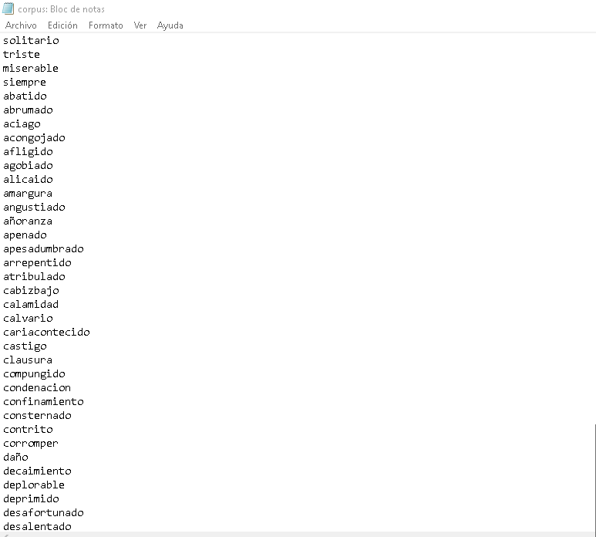

Texto
Es el archivo txt el cual se guarda en el programa para abrir el menú de opciones. Se debe escribir sobre el acerca de lo que pensemos, sentimos, pasamos entre otros. No olvidemos de guardar antes de abrir el programa
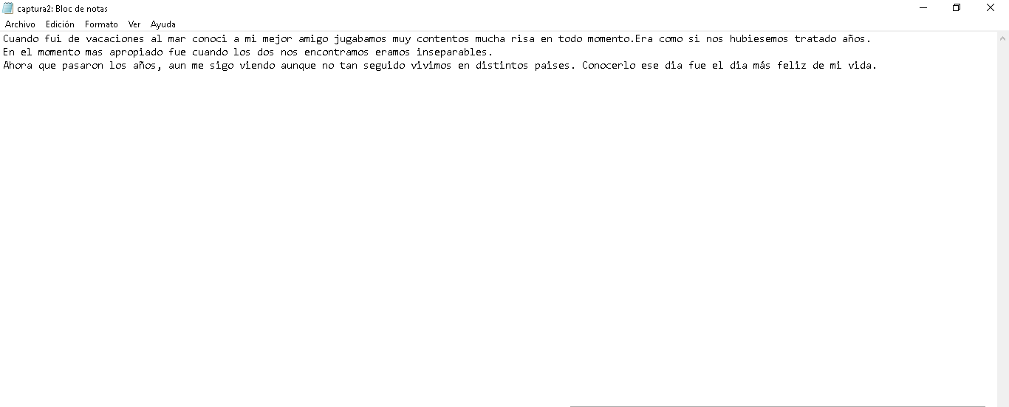
Menú de opciones.
En este punto podemos escoger una de las opciones que se encuentran en este menú cuantas veces deseemos. Para acceder a las opciones se ingresa el número de la opción seguido por enter, a continuación nos despliega los datos de la opción elejida.

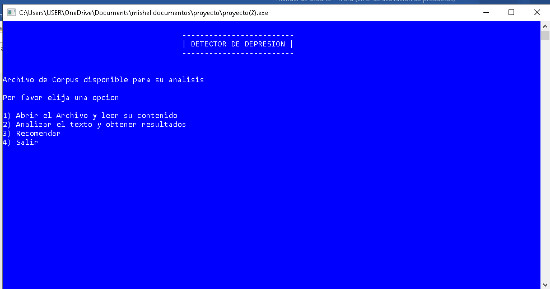
- DESCRIPCIÓN DEL SISTEMA
Funciones
int conteo Corpus ();
Lo primero que hace es abrir el archivo CORPUS ,después cuenta las líneas del CORPUS cada que hay un salto de línea, va guardando cada carácter en el buffer para después ocuparlo al comparar.
int conteoArchivo()
Abre el archivo de texto captura en otras palabras el texto escrito por el usuario, al igual que el conteo corpus cuenta las líneas del archivo y guarda el total.
void diccionarioSet()
Abre el archivo del corpus para obtener las palabras, el buffer mantiene temporalmente la palabra del corpus, al llamar a la función conteo corpus almacena en la variable tipo entera llamada línea. El fgetc obtiene el carácter siguiente (si está presente) como un unsigned char convertido a int, desde el stream de entrada apuntado por stream, y avanza el indicador de posición de ficheros asociado al stream (si está definido)
void textoGet()
Abre un puntero apuntado a NULL, crea variables de tipo char y enteras. El puntero apuntado a NULL abre el archivo de texto introducido por el usuario y cuenta las el total de líneas y las guardo en k. imprime el texto. Lo que hace esta función es separar en palabras el texto.
void comprarYEvaluar()
En esta función comparamos la matriz diccionario con la matriz palabra es decir comparar las palabras del corpus y del texto si hay coincidencia va guardándolo en un contador, utilizamos un simple operación para sacar el porcentaje y asi poder mediante una serie de sentencias dar el porcentaje de depresión si es 0>25,25>50,50>75 y 75>100. Muestra una frase de motivación si es mayor a 50.

  - Subsistema 1
    - Pantalla 1
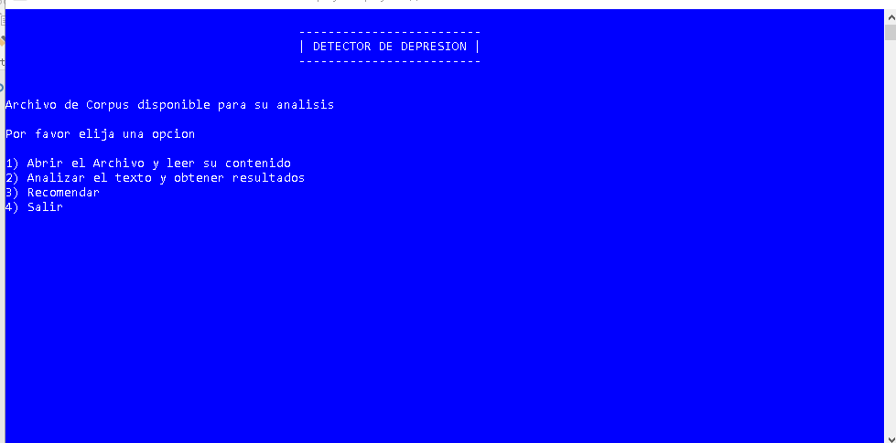

    - Mensajes de error
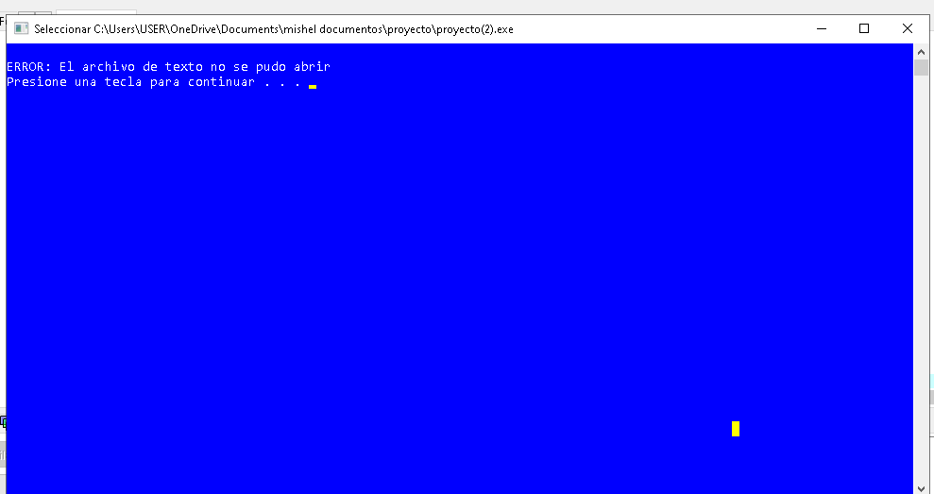
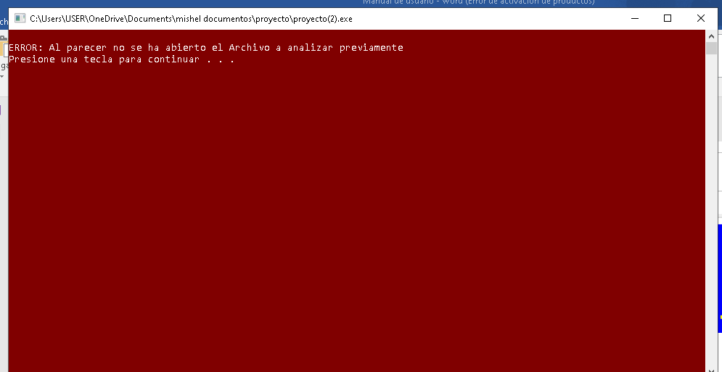

    - Ayudas contextuales

- FAQ
- ¿Que permite el sistema?
El programa permitirá al usuario ingresar un texto de tipo txt. (bloc de notas ), el cual se guardara en el programa y permitirá escoger unas de las opciones mostrada en el menú dando como resultado en porcentaje si posee o no depresión, si es así mostrara una frase de aliento
- ¿Puedo cambiar varias veces el texto para la ejecución de programa?
Si puesto que es un archivo de texto solo es necesario guardarlo antes de ejecutar el programa
- ¿Cómo utilizo el programa?
Lo primero es abrir el archivo de texto e escribir sobre el, al finalizar guardarlo, puesto que si no se guarda no se ejecuta el programa
Lo que viene a continuación es abrir el programa y seleccionar una opción.
Podemos repetir cuantas veces queramos.
- ¿Cómo guardo el texto?
En la parte superior izquierda dar clic en archivo en la opción guardar.

- ANEXOS

- GLOSARIO

Término | Descripción
strcpy | Copia la cadena apuntada por origen en la cadena apuntada por destino.
getc | Esta función es equivalente a fgetc, excepto que si es implementado como una macro, puede evaluar stream más de una vez - el argumento debería ser una expresión sin efectos secundarios.
fclose | El stream apuntado por stream será despejado y el fichero asociado, cerrado. Cualquier dato almacenado aún sin escribir para el stream será enviado al entorno local para ser escritos al fichero
strlen | Devuelve la longitud de una cadena de texto
sizeof | 1) Devuelve el tamaño en bytes de la representación del objeto de tipo.  2) Devuelve el tamaño en bytes de la representación del objeto del tipo que sería devuelto por la expresión, si es evaluable.
strtok | Rompe la cadena s1 en segmentos o tókens. Esta ruptura destruye s1, en el proceso. La forma de romper la cadena depende de la secuencia de caracteres de la cadena s2.
Stricmp | se utiliza para comparar dos cadenas sin ninguna discriminación entre letras mayúsculas y minúsculas, si las cadenas son iguales

- BIBLIOGRAFÍA Y REFERENCIAS

Referencia | Título
http://c.conclase.net/librerias/?ansifun=strtok
https://www.aprendeaprogramar.com/referencia/view.php?f=strlen&leng=C

